«НАШ ТЕРЕМОК»

Тематическая газета МДОУ «Детский сад № 57» г. Ярославля
Выпуск № 23

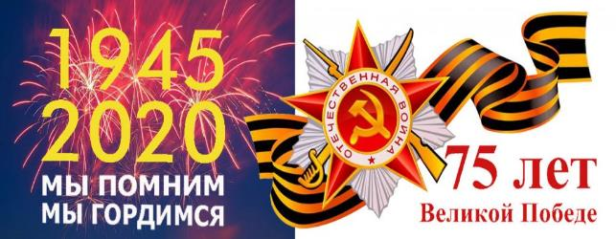
9 мая 2020 года исполнится 75 лет со дня Великой Победы над фашистской Германией, которая вероломно напала на нашу страну. Благодаря мужеству и героизму советских людей был спасен мир и сама человеческая цивилизация. Память об этом великом подвиге не должна исчезнуть и не должна быть искажена.
За Победу была заплачена самая высокая цена – цена жизни. В судьбе каждой семьи война оставила свой след. Деды и прадеды, бабушки и прабабушки каждый день совершали свой подвиг. Для каждого было свое дело. И оно приближало последний день войны, приближало день Победы.

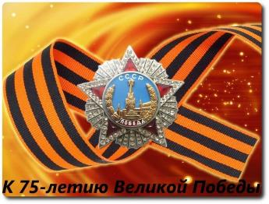
День Победы – это праздник, объединяющий поколения.
Мы помним свою историю и гордимся ею!
Прошло 75 лет, сменилось не одно поколение. С каждым годом все меньше и меньше остается участников и свидетелей тех страшных событий. И все меньше мы знаем о той войне. Очень важно нам – нынешнему поколению помнить и передавать потомкам историю и правду о Великой Отечественной.
Каждая семья чтит память своих предков, бережно хранит награды своих героев. Пока жива память, жив подвиг Великого Народа в этой великой битве, живет и любовь к Родине и патриотическое воспитание и гордость за наш народ. Давайте помнить, смотреть фильмы, читать книги, слушать истории очевидцев.
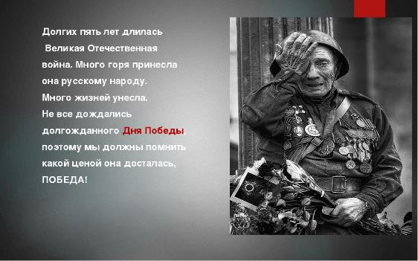
Страшные цифры войны:
- 1418 дней длилась война
- 2600 километров - длина военных дорог
- 27000000 унесенных жизней
(это значит, что каждый 8 житель нашей страны погиб)
- 14000 убитых ежедневно
- 600 человек убитых в час
- 10 человек каждую минуту
- Более 70000 городов, поселков и деревень соженно и разрушено
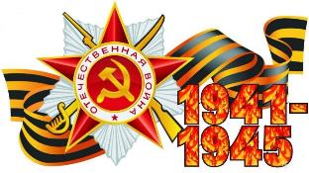
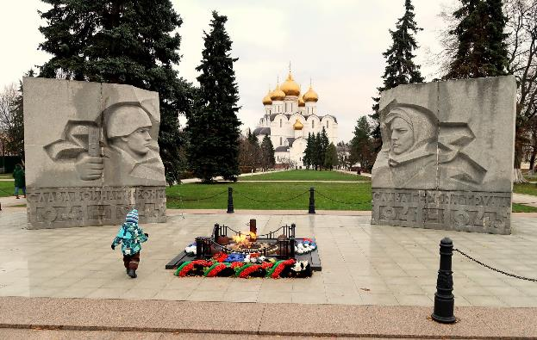
Боевой и трудовой подвиг Ярославля
Вероломное нападение фашистской Германии на Советский Союз прервало мирный созидательный труд ярославцев. Как и вся страна, Ярославль встал на защиту родной земли. Более полумиллиона жителей области (546 тыс. человек) отправилось на поля сражений, свыше 200 тыс. человек из них погибли.
За годы войны 227 ярославцев были удостоены звания Героя Советского Союза, в том числе 68 – посмертно. 27 человек стали полными кавалерами ордена Славы. Из числа ярославцев в октябре 1941 г. была сформирована 234-я Ярославская коммунистическая дивизия, которая прошла путь от Волги до Эльбы и принимала участие в разгроме фашистов под Берлином. На территории области шло формирование 243-ой и 246-ой дивизий, а также 118-ой, 288-ой, 285-ой, 328-ой стрелковых дивизий, 27-ой кавалерийской дивизий и др. Уже к 9 июля 1941 г. в народное ополчение записалось 45021 жителей города Ярославля, среди них – 18750 женщин. Всего в народное ополчение вступило более 100тыс. ярославцев.
На территории области были сформированы более 40 партизанских отрядов и 5 отрядов специального назначения для деятельности в тылу немецких войск («Ярославец», «Суворовцы», «Кутузовцы», «Сусанинцы», «Пугачёвцы»). Командиром отряда, в котором сражалась Зоя Космодемьянская, был наш земляк Б.С. Крайнов, а его заместителем - ярославец П.Ф. Проворов, погибший позднее в бою. За годы войны обучились военному делу 183 тыс. человек.
22 июня 1941 года в Ярославской области, объявлено военное положение. Ярославль получил статус прифронтовой зоны. Необходимо было предотвратить окружение Москвы с севера и захват Рыбинской ГЭС.

ПРЕДПРИЯТИЯ ЯРОСЛАВЛЯ – ФРОНТУ
С первых дней войны промышленность Ярославля перешла на работу по мобилизационному плану и начала массовое производство военной продукции. Ярославские предприятия были чрезвычайно важны для обороны страны, поэтому даже под бомбежками вражеской авиации не прекращали выпуск продукции. Особую роль в обеспечении фронта необходимым вооружением и материалами играли предприятия машиностроения и нефтехимии. За годы войны по отношению к 1941 году объем выпуска продукции предприятий химической и резиновой промышленности составил 198%, машиностроения – 223,3%. В годы Великой Отечественной войны из Ярославля на фронт поставлялось 120 видов военной продукции.
Ярославский автозавод (ОАО «Автодизель») выпускал корпуса снарядов, узлы и детали для танков, пистолеты-пулемёты Шпагина, артиллерийские тягачи. С первых же дней войны завод получил задание приступить к выпуску военной продукции. За годы войны коллектив предприятия освоил свыше 13 видов военной продукции: автоматы, снаряды для зенитных орудий, ручные гранаты и другое. Было оборудовано 5 ремонтных баз для автомобилей и танков
Ярославский электромашиностроительный завод (ОАО «Элдин») в начале войны освоил производство снарядов, узлов для реактивной артиллерии, стартеров и генераторов постоянного тока для танков, других электротехнических изделий. За годы войны на заводе было произведено 1,3 млн. снарядов и 200,3 тыс. деталей для «Катюш».
Ярославский судостроительный завод в первые месяцы войны осуществлял установку вооружения на подготовленные к выпуску катера, находившиеся на стапелях завода. В течение войны завод производил для фронта катера разных типов, в том числе дивизионные катера Я-5(«Ярославец»), водолазные боты, морской охотник за подводными лодками МО-4, речные тральщики МСВ-38
Ярославский тормозной завод (ОАО «Ярославский радиозавод») в годы войны не только производил военную продукцию, но и обеспечивал страну своими профильными изделиями для железнодорожного транспорта. Во время войны на заводе было организовано производство взрывателей, 45миллиметровых снарядов, зажигательных и противотанковых бомб и средних частей реактивных снарядов для «Катюш».
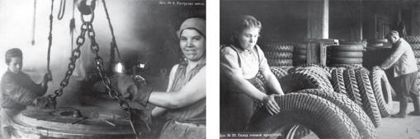
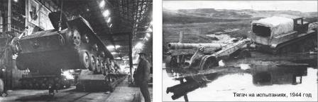
Ярославский электровозоремонтный (в годы войны – Ярославский паровозоремонтный завод) поставил для фронта 7 бронепоездов, 6 бронеплощадок, 16 башен зенитных орудий, 873 паровоза, отремонтировал 36 бронепоездов, 21 бронеплощадку.
Ярославская нефтебаза (ООО «Спецторг плюс») в годы войны являлась одной из основных баз по снабжению горюче-смазочными материалами боевой техники.
«Ярославрезинотехника» (ОАО «Резинотехника») За годы войны было выпущено 1026 аэростатов заграждения, 19 776 резиновых лодок, 1695 понтонов 510-тонных для переправы войск 201 260 зарядных мешков, 11 759 плавательных костюмов, 20 174 спасательных жилетов, 5 315,6 метров проризиненной ткани.
Фабрика «Красный Перекоп» (ОАО «Красный Перекоп») За первые три военных года фабрика дала стране около 6,5 млн. метров бельтинга. Именно в годы Великой Отечественной предприятие перешло на выпуск технических тканей.
Ярославский завод "Победа рабочих» (ОАО «Лакокраска») в годы войны был единственным в стране производителем грунтов, лаков, нитроэмалей для авиационной промышленности.
Ярославский завод топливной аппаратуры В короткие сроки предприятия освоило выпуск нескольких видов боеприпасов, в том числе 34мм бронебойные снаряды.
Ярославский завод № 50 филиал ОАО «Мостостройиндустрия») сыграл важную роль в восстановлении железнодорожных путей, изготовлении ферм железнодорожных мостов. За время войны завод выпустил военно-разборочных металлических конструкций мостов малых и средних пролетов и другого оборудования 12 506 тонн, кроме того, отправил на фронт различных конструкций мостовых форм 4 757 вагонов, 28 032 погонных метров различных мостовых конструкций. Коллектив монтажников предприятия восстанавливал железнодорожные мосты на освобожденных после оккупации
Ярославская теплоэлектроцентраль (ТЭЦ-1) В период Великой Отечественной войны коллектив Ярославской ТЭЦ выполнил задачу по обеспечению бесперебойной работы станции и безопасности персонала на случай налета вражеской авиации.
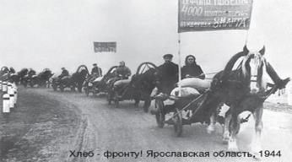
ВСЕ - ДЛЯ ФРОНТА!
На нужды фронта были нацелены и сугубо гражданские производства Ярославля. Фабрика «Североход» изготовила для фронта 1786 тыс. пар кожаных сапог и полусапог. Фабрика валяной обуви «Упорный труд» - 2680 тыс. пар валяной обуви. На ликеро-водочном заводе делали бутылки с зажигательной смесью. В городе был налажен выпуск средств химической защиты: на «Красном маяке» и шинном – противогазы, на кондитерской фабрике – бахилы. Выпущенных на предприятиях Ярославля противохимических средств хватило бы населению 73 таких городов как Ярославль.
Ярославское территориальное производственное объединение хлебопекарных и макаронных предприятий ТПО "Ярославльхлебпром" и Акционерное общество открытого типа "Ярославльхлебпром» вo время Великой Отечественной войны занималось выработкой спецсухарей фронту, план по которым выполнен на 105,9%.
Предприятия легкой промышленности города поставили фронту ткани, теплое и летнее белье, различное военное снаряжение (телефонные катушки, лыжи, конские щетки, ящики, арматура и т.д.) Фабрика «Возрождение» поставляла на фронт средства химзащиты (комбинезоны, чулки), палаток санитарных, комсоставских, плащпалаток. Коллективное предприятие "Парижская коммуна" во время войны выпускало спецпродукцию: волокуши для пулеметов, сани для зенитных орудий, ящики для патронов и снарядов. Ярославская экспериментальная табачная фабрика им. В.И. Ленина в годы Великой Отечественной войны обеспечивала махоркой действующую армию.
Даже заключенные ярославских тюрем участвовали в изготовлении продукции для фронта: выпускали бомбы, мины, снаряжение для минометов, шили обмундирование. Все задания выполнялись на 100 и более процентов. Жители Ярославля собрали и передали Красной Армии 132 тыс. единиц теплых вещей. Руками женщин было выстирано 644 тыс. пар армейского белья, отремонтировано и выстирано 428 тыс. единиц воинского. Трудящиеся города за годы войны внесли в государственную казну денежных средств по займам на сумму 200,7 млн. рублей, по денежно-вещевой лотерее – 34 млн. руб. В фонд Красной Армии поступило 147 млн. руб., в Фонд обороны – 69 млн. руб. А всего жители города передали на нужды фронта 450,7 млн. руб., сдали 3 420 г золота, 51 131 г серебра
ЗАБОТА О ЗДОРОВЬЕ НАРОДА Здравоохранение г. Ярославля с первых дней войны перестроило свою работу, исходя из насущных нужд фронта и тыла. С первых месяцев войны в Ярославль стали прибывать раненые. Только за первые шесть месяцев войны Ярославль принял более 100 тысяч раненых воинов. Ярославские станции переливания крови дали госпиталям 29 тысяч литров крови. Донорами стали 17 052 жителя города. Они помогли спасти жизни десяткам тысяч бойцов.

Улицы Ярославля, названные в честь героев
Великой Отечественной войны.

Федор Иванович Толбухин (1894-1949)
Родился в деревне Андроники Ярославской губернии. Прошел путь от рядового в 1 мировую войну до Командующего 3 Украинского фронта. Под его командованием советские войска освобождали Югославию, Болгарию, Венгрию и Австрию. В 1944 г присвоено звание Маршал Советского Союза. Герой Советского Союза.

Колесова Елена Федоровна (1920-1942)
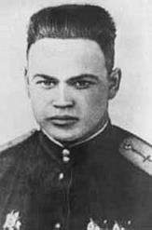
Родилась в деревне Колесово Ярославского района в семье крестьянина. Направлена на Украину, там воевала в составе женской диверсионной группы. Группа собирала сведения о противнике, минировала дороги, взрывала мосты и эшелоны. Погибла в бою за освобождение населенного пункта. Звание Героя получила посмертно.

.

Кривов Николай Александрович (1922-1943)
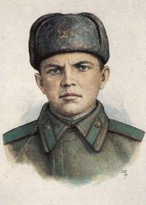
Родился в селе Гаврилково Ярославской области. Занимался в Ярославском аэроклубе. Военный летчик- штурмовик. Бил врага в небе. Участник Курской битвы.

Матросов Александр Матвеевич (1924-1943)
В бою за деревню Чернушки прорвался к вражескому дзоту и, закрыв своим телом амбразуру, пожертвовал собою, чтобы обеспечить успех своему подразделению.
Впоследствии свыше 300 человек повторили его подвиг. Звание Героя Советского Союза присвоено посмертно.
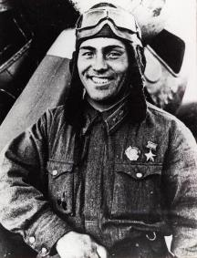
Жуков Михаил Петрович (1917-1943)
Родился в Новгородской губернии. После окончания Ярославского аэроклуба был призван на фронт военным летчиком в истребительной авиадивизии. В июле 41 года присвоено звание Герой Советского Союза. Израсходовав боевой запас, Жуков пикированием вогнал немецкий бомбардировщик в озеро. Истребительная дивизия Жукова охраняла подступы к Ленинграду.

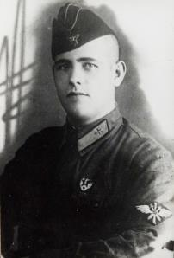

Маланов Алексей Алексеевич (1917-1941)
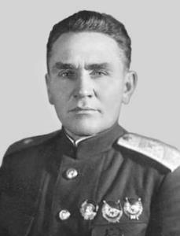
Родился на Красном Перекопе, учился в 40 школе г. Ярославля. Летчик, Герой Советского Союза, повторил подвиг Н. Гастелло, направив подбитый самолет на скопление войск противника.

Труфанов Николай Иванович (1900-1982)
Полководец, генерал-полковник, командарм.
Родился в селе Великое Ярославской губернии.
Командовал 51 армией в Сталинградской битве.

Раскова Марина Михайловна (1912-1943)
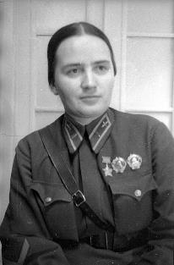
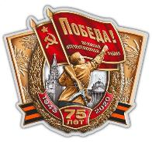
Летчица-штурман, Герой Советского Союза Марина Раскова была командиром женского бомбардировочного полка. Один из сформированных ею полков фашисты со страхом называли «Ночными ведьмами».

